### 虚拟化技术

在计算机技术中，虚拟化(Virtualization)是一种资源管理技术，虚拟化的核心是对资源进行抽象，目标往往是为了在同一个主机上运行多个系统或应用，从而提高系统资源的利用率，同时带来降低成本、方便管理和容错容灾等好处。

操作系统级虚拟化（内核通过创建多个虚拟的操作系统实例来隔离不同的进程）Docker

完全虚拟化（模拟完整的底层硬件环境和特权指令的执行过程）Vmware、VirtualBox

平台的虚拟化

应用的虚拟化(模拟设备、wine)

虚拟化技术

基于软件的虚拟化

基于硬件的虚拟化

### Docker容器技术与传统虚拟机技术的特性比较

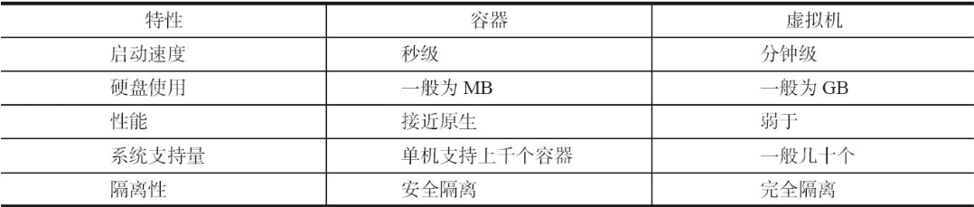

### Docker和传统的虚拟机方式的不同之处

传统方式需要有额外的虚拟机管理应用和虚拟机操作系统层。

Docker容器是在操作系统层面上实现虚拟化，直接复用本地主机的操作系统，因此更加轻量级。

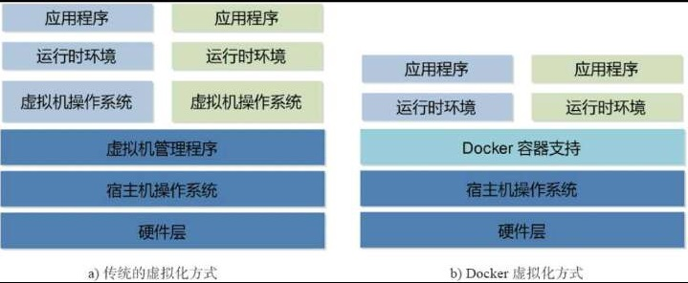

Docker博客集

<http://www.cnblogs.com/kevingrace/category/839227.html>